

Fakultní nemocnice Olomouc

ŽÁDANKY

Postup založení žádanky

Obsah:

A.1. Přihlášení žadatele 2
A.2. Základní principy ovládání QI 2
A.3. Založení nové žádanky 3
A.3.1. Založení hlavičky žádanky 3
A.3.2. Ověření čerpání limitu 4
A.3.3. Zadání položek žádanky 5
A.3.4. Úpravy položek žádanky 7
A.3.5. Dokončení žádanky 8
A.4. Kontrola a prohlížení žádanek 9
A.4.1. Stav zpracování žádanky 9
A.4.2. Stav vykrytí žádanky 9
A.4.3. Prohlížení žádanky 9
A.4.4. Jak sestra pozná, co nebylo ještě dodáno? 9
A.4.5. Doporučené nastavení 10
A.5. Žádanky Apotheke 11
A.5.1. Založení žádanky na Apotheke 11
A.5.2. Položky žádanky Apotheke 11
A.5.3. Export žádanek Apotheke 13

OR-Next spol. s r.o., Brno
Verze 6.0
Srpen 2011

Přihlášení žadatele

Spuštění QI příslušnou ikonu na ploše. Přihlášení je možné do „ostrého“ prostředí systému nebo do jeho testovací verze. Uživatel se řídí názvem ikony. V testovací verzi je možné provádět nácvik činností bez omezení: | 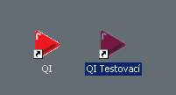

Zadání „uživatelského jména“ a „hesla“ pro přístup do QI (na konkrétní uživatelské jméno jsou nastavena veškerá přístupová práva, ochrana dat systému a také nastavení jeho formulářů z pohledu varianty, třídění a filtrace).  Uživatelské jméno je osobní číslo uživatele: | 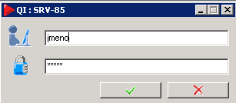
První přihlášení uživatele je bez hesla, uživatel by si měl heslo nastavit ihned při prvním přihlášení do IS QI a to v horním menu volbou Společná nastavení – Možnosti:
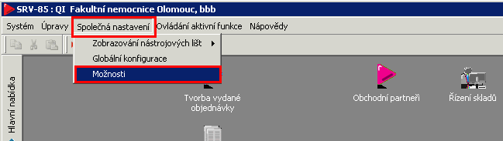

Zobrazí se formulář, ve kterém kliknete na tři tečky v řádku Heslo:
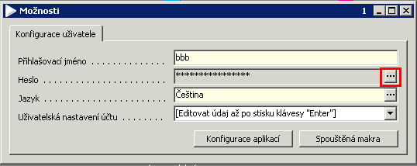

Heslo zadáte dvakrát v zobrazeném formuláři a stisknete OK:
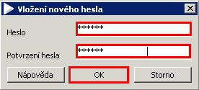

Formulář Možnosti zavřete křížkem v pravém horním rohu a dotaz na uložení změn potvrdíte:
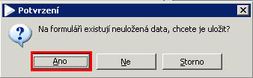

Základní principy ovládání QI

- Aktivní řádek formuláře nebo aktivní pole pro vyplnění hodnoty je zvýrazněno podbarvením. Řádek nebo pole aktivujete kliknutím levým tlačítkem myši.

- Zrušení nechtěné volby či postupu – stiskem klávesy „ESC“ (i opakovaným).
POZOR! Neuložená data budou ztracena!
- Potvrzení/uložení zadaných údajů provádí program v některých případech automatizovaně (např. při vstupu do položek žádanky uloží připravenou hlavičku). Správný postup je ale uložení
změn provedených na obrazovkovém formuláři pomocí kombinace kláves „CTRL“+„S“ nebo stiskem ikony pomocí levého tlačítka myši na horní liště. Správné uložení dokladu ukazuje šedá barva této ikony , jinak není provedená změna uložena.
- Výběr z číselníku je kliknutím myší na tři tečky v pravém rohu údaje - . Výběr se potvrdí stiskem „ENTER“ nebo dvojklikem myší.
- Vyhledání v číselníku – označením příslušného sloupce a stiskem kláves „CTRL“+„E“ se vyvolá tzv. rychlý filtr (v závislosti na osobním nastavení se rychlý filtr může spouštět stiskem libovolné klávesy). Hledaný výraz se zapíše za znak „%“ (zatrhnout volbu „Povolit zástupné znaky“):
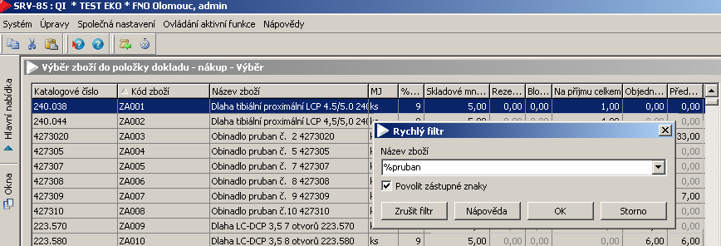
Po potvrzení „ENTER“ systém vyhledá všechny položky, které obsahují hledaný výraz.

Založení nové žádanky
Založení žádanky probíhá ve dvou krocích:
- Založení hlavičky žádanky
- Zadání položek žádanky

Založení hlavičky žádanky
Pomocí ikony „Tvorba žádanky“  zadáte svůj požadavek jak na opakované hromadné žádanky (měsíční fasování), tak na jakýkoli individuální požadavek mimo hlavní dávky.
Po kliknutí na ikonu se otevře hlavička nové žádanky, kde vyplníte pouze dva údaje (ostatní pole se dotahují automaticky nebo jsou určena pro další zpracování a uživatel je nemusí plnit):

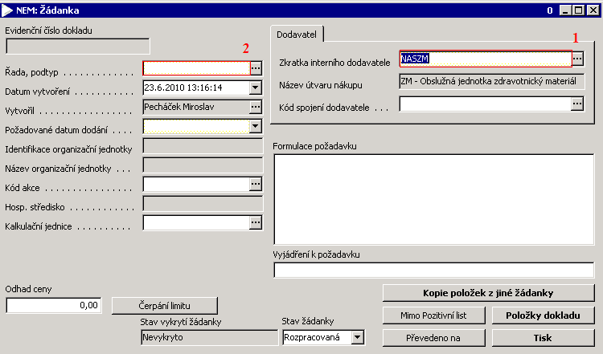

  - Interní dodavatel – jedná se o zkratku obslužné jednotky.
Stačí vyplnit zkratku nebo vybrat obslužnou jednotku vstupem do číselníku organizačních jednotek: | 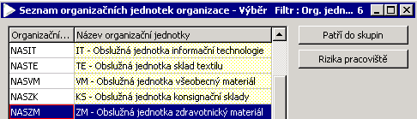
K 1.10.2011 jsou zprovozněny žádanky na následující obslužné jednotky materiálového zabezpečení:
NASZM - sklad zdravotnického materiálu
NASVM - sklad všeobecného materiálu
NASIT - sklad informační technologie
NASNZ - sklad nákupu zdravotnické techniky
NASZK - správce konsignačních skladů, pouze pro zodpovědné uživatele za konsignační pol.
NASTE - sklad textilu
NASSB - sklad správy budov
NASAD - sklad autodopravy
NASEN - energetik
LEKARNA – lékárna FNOL

- Dokladová řada – je jedinečná pro každé oddělení. Pokud máte právo žádat obslužnou jednotku za jedno oddělení, vyplní se automaticky. Pokud máte právo žádat pro více oddělení (vrchní sestra), vyberete požadovanou řadu z číselníku:
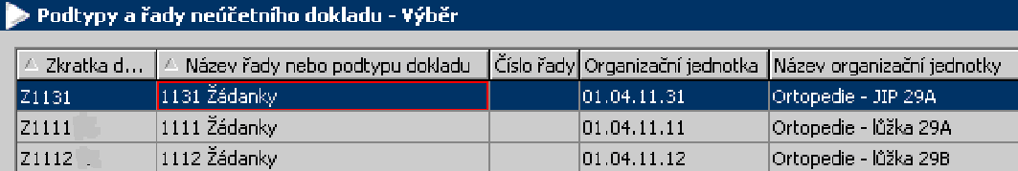
Rychlejší způsob je vložení čtyř čísel nákladového střediska a potvrzení pomocí „ENTER“.
Požadované datum dodání – plní se automaticky. Aktuální datum se povýší o tzv. obslužnou dobu ve dnech, kterou potřebuje minimálně obslužná jednotka k vyřízení požadavku.
Podle potřeby ho upravíte (není možné jej ponížit). Datum lze zapsat ručně ve tvaru DD.MM.RRRR (případně stačí pouze DD.MM a potvrdit klávesou „ENTER“, rok se doplní automaticky). Možný je i výběr z kalendáře, kdy pomocí šipek nastavíte zobrazený měsíc a rok. Vybrané datum je modře podbarveno. Potvrzení výběru provedete dvojklikem levého tlačítka myši nebo klávesou „ENTER“. | 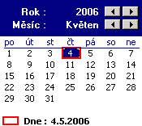
Po uložení hlavičky žádanky („CTRL“+„S“) přidělí program dokladu jeho pořadové číslo v rámci dokladové řady (pole „Evidenční číslo objednávky“). Automaticky se do dokladu doplní jméno uživatele, název oddělení a účetní (hospodářské) středisko přiřazené k oddělení na které bude proveden výdej do spotřeby. Stav žádanky je nastaven na „Rozpracovaná“.

Ověření čerpání limitu
Pro zjištění aktuálního stavu čerpání limitu slouží tlačítko „Čerpání limitu“ na hlavičce žádanky.
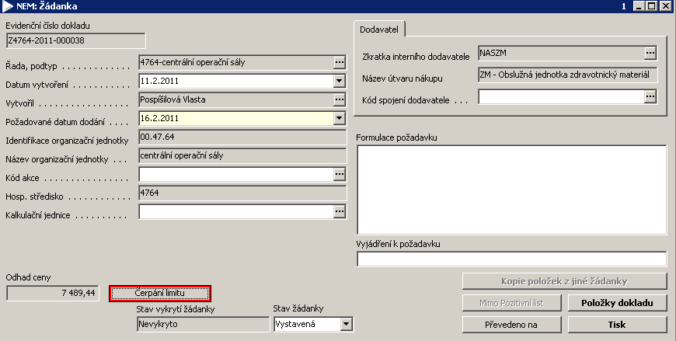

Po jeho stisknutí dojde k vyvolání okna s informacemi o aktuálním stavu čerpání, výši limitu, výši čerpání a částce, která je pro budoucí čerpání v daném období k dispozici.
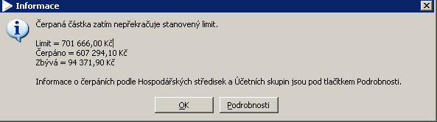

V případě, že je povolený limit již vyčerpán, QI neumožní přepnout žádanku ze stavu „Rozpracovaná“. Pokud by k překročení limitu došlo až aktuální žádankou, je možné odebrat z žádanky část položek tak, aby se celá žádanka do limitu ještě vešla a pak je možné ji vystavit.

Zadání položek žádanky
Položky žádanky lze zadat jedním z následujících způsobů:
- kopírováním ze vzoru – tlačítko „Kopie položek z jiné žádanky“
- multivýběrem přes strukturu věcných skupin – tlačítko „Položky dokladu“
- výběrem z číselníku zboží - tlačítko „Položky dokladu“
Uvedené způsoby je možné v rámci jedné žádanky kombinovat.
V poli „Poslední nákupní cena“ je zobrazen kvalifikovaný odhad na základě poslední nákupní ceny položky. V okamžiku výdeje může být skutečná cena odlišná.
Je nutné pamatovat na to, že do žádanky na obslužnou jednotku se nabízejí všechny povolené položky. Tyto je možné identifikovat snadno podle prvního znaku v poli „Kód zboží“. Ten je určující, aktuálně představují sortimentní členění následující vrcholové kategorie:
- Znak Z - zdravotnický materiál
- Znak V - všeobecný materiál
- Znak P - počítačová technika – informační technologie
- Znak N - zdravotnická technika
- Znak K - konsignační materiál
- Znak T - textilní materiál
- Znak A - materiál autodopravy
- Znak B - materiál správy budov
- Znak L - léky
Na výběrových formulářích je pro snadnější orientaci doporučeno používat rychlého či stálého filtru na první znak pole „Kód zboží“. Zapnutý filtr je signalizován textem v horní modré liště výběrového formuláře:
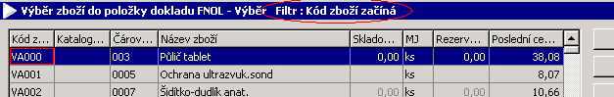
V případě, že se nezobrazují očekávané položky ve výběru, je zpravidla nutné zkontrolovat a změnit zadání pro Váš naposledy použitý filtr, který si program zapamatoval.
a) Zadání položek kopírováním ze vzoru – tlačítko „Kopie položek z jiné žádanky“
Tento způsob je vhodný pro měsíční objednávání, kdy do nově vytvářené žádanky přenesete položky ze vzorové žádanky (nebo jakékoli jiné žádanky) a ty si potom upravíte podle potřeby.
Po stisku tlačítka „Kopie položek z jiné žádanky“ se zobrazí v horní části formuláře všechny dostupné žádanky. Vyhledáte záznam (řádek) požadované žádanky, z které hodláte kopírovat položky. Následně ve spodní části formuláře označíte multivýběrem postupně tu část položek, která se bude přenášet do zakládané žádanky (Ctrl+levé tlačítko myši). Položky se podbarví tmavě zelenou barvou. Následně tyto vybrané položky přesunete do nově vytvářené žádanky stiskem tlačítka „Kopie vybraných položek“:

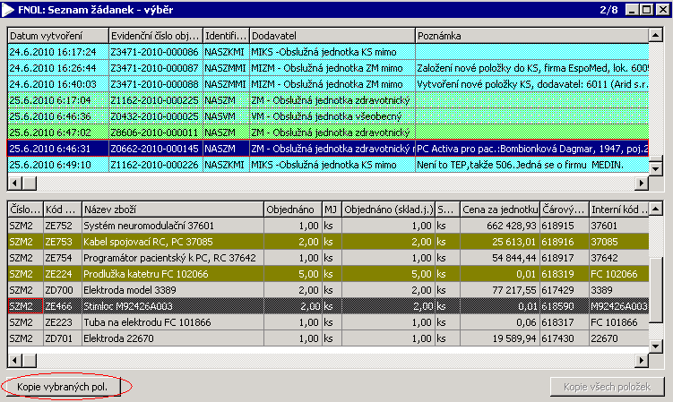
Pozn.
Pokud není tlačítko ve spodní části přístupné, stačí kliknout myší do prostoru nad ním. Pro kopii celé žádanky není nutné označovat položky ve spodní polovině okna, stačí použit tlačítko „Kopie všech položek“. Zkopírované položky mají v poli „Objednáno“ naplněno množství převzaté ze vzorové žádanky.

POZOR! Pokud použijete jako vzor starší žádanku, může se stát, že některé zboží již není v seznamu položek povolených k objednání. Program Vás na to upozorní a neplatné řádky nepřenese. | 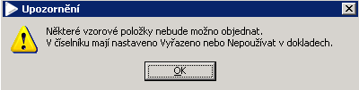
Po potvrzení OK a stisku tlačítka „Položky dokladu“ na hlavičce žádanky uvidíte přenesené řádky ve svojí nové žádance. Nepovolené položky je ale nutné z žádanky odstranit (smazat).

b) Zadání položek multivýběrem ze struktury věcných skupin – tlačítko „Položky dokladu“
Tato varianta usnadní Vaše hledání konkrétní položky z povolených položek. Postup využívá zařazení položek do tzv. sortimentních (věcných) skupin, které je možné vytvořit v hierarchické struktuře.
Například:
Z – zdravotnický materiál
ZOBV – obvazový - obinadla a obvazy
ZDEZ – dezinfekce
400002 bacillol af 5 l
400003 bacillol plus 500 ml
400004 baktosept e 5 l
400005 braunoderm 5 l bezbarvý
400006 braunoderm barevný 1000 l
Způsob je vhodný pro rychlý výběr více položek z jednotlivé skupiny a pro objednávání mimo hlavní dávku. Pro zkušenějšího uživatele může dostačovat jako jediný způsob výběru položek do žádanky.
Z hlavičky žádanky se stiskem tlačítka „Položky dokladu“ a potom tlačítkem „Multivýběr přes sk.“
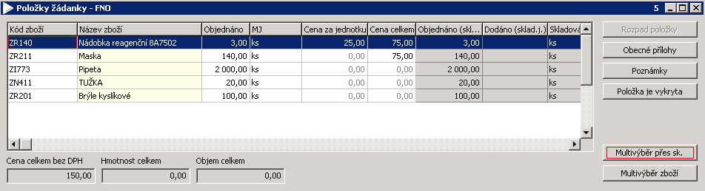
rozbalí v levé části formuláře strom, pomocí kterého můžete vybírat povolený materiál. Pokud nastavíte kurzor na požadovanou skupinu (otevřete stiskem ), vybraná skupina se podbarví a v pravé části formuláře uvidíte položky, které jsou povoleny k objednávání. Vybrané položky si označíte (podržíte-li klávesu CTRL, tak každé kliknutí myší položku vybere; opakované kliknutí výběr zruší). Vybraná položka je podbarvena zeleně. Výběry můžete libovolně opakovat a upravovat:
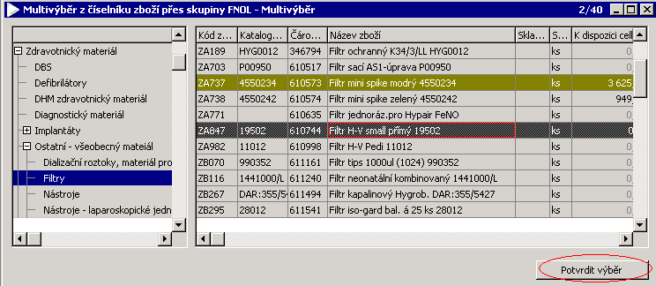
Při výběru je zajímavá informace v poli „K dispozici celkem“, které zobrazuje volné množství položky na skladě.
Jste-li s výběrem spokojeni, potom tlačítkem „Potvrdit výběr“ přenesete označené položky do Vaší žádanky. (Pokud tlačítko není dostupné, klikněte myší do prostoru nad ním.)

c) Zadání položek výběrem z číselníku zboží - tlačítko „Položky dokladu“
Způsob je vhodný pro akutní požadavky na jednu či několik málo položek. Vybírat můžete přímo z číselníku povolených položek kliknutím na tlačítko v poli „Kód zboží“:
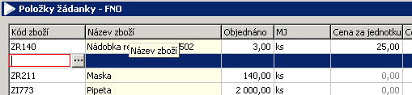

Úpravy položek žádanky
Do položek žádanky vstoupíte tlačítkem z hlavičky žádanky.
Přidání nového řádku se provede klávesou „INSERT“ nebo stiskem .
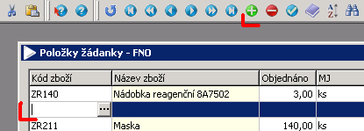
Zrušení vybraného řádku se provede klávesovou zkratkou „CTRL + DELETE“ nebo stiskem . Výmaz se provede po potvrzení tlačítkem „Ano“. Pokud označíte více řádků, smažou se všechny najednou.
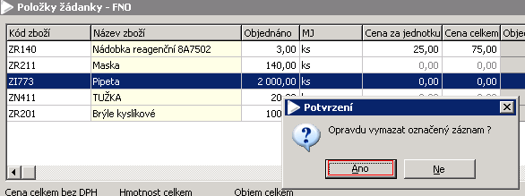

Dokončení žádanky
Po založení je žádanka automaticky nastavena do stavu dokladu „Rozpracovaná“. Uživatel se k ní může kdykoliv vrátit vyhledáním ve formuláři „Seznam žádanek“ a dále s ní pracovat.
POZOR! Takovou žádanku sklad nezpracuje!
 | Při uložení žádanky budete upozorněni, že žádanka zůstala ve stavu „Rozpracovaná“:  Pozn.  Prázdná rozpracovaná žádanka je použitelná pro pozdější založení ze seznamu žádanek po korekci datumu dodání a je nutné toho využívat. | 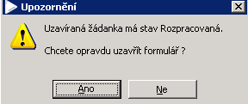
Pokud jste s vyplněním žádanky spokojeni, potom změňte na hlavičce žádanky pole „Stav žádanky“ na „Vystavená“ a doklad uložíte („CTRL“+„S“) :
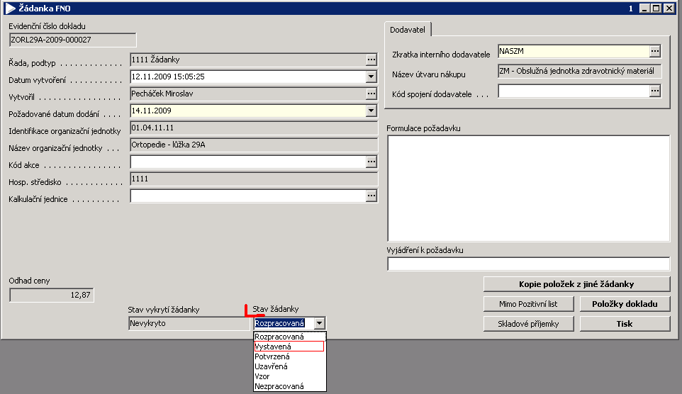
Jen objednávky ve stavu „Vystavená“ budou postoupeny ke zpracování vybrané obslužné jednotce.

Kontrola a prohlížení žádanek

Stav zpracování žádanky
V hlavičce žádanky v poli „Stav žádanky“ je zobrazen aktuální stav zpracování:
Rozpracovaná - zadavatel dosud se žádankou pracuje, nebude převzata do zpracování
Vystavená - žádanka je zařazena k převzetí, bude převzata obslužnou jednotkou
Potvrzená - žádanka byla převzata ke zpracování
Uzavřená - žádanka je ukončena
Nezpracovaná - žádanka byla vrácena k doplnění údajů
Vzor - speciální stav pro vzorové žádanky (pro opakované objednání)
Položky žádanek jsou zpravidla podbarveny v přehledech podle tohoto stavu žádanky.
Upravovat lze pouze žádanku ve stavu „Rozpracovaná“ a „Vzor“. V přehledovém formuláři Seznam žádanek jsou jednotlivé žádanky podle stavu barevně odlišeny.

Stav vykrytí žádanky
V hlavičce žádanky v poli „Stav vykrytí žádanky“ je zobrazen stav dodání položek ze skladu:
Nevykryto - nebyly dodány žádné položky
Částečně vykryto - byla dodána jen část položek
Vykryto - byly dodány všechny položky
V okamžiku dodání zboží je do řádku žádanky do pole „Dodáno skl. j.“ uvedeno celkem dodané zboží.
Současně je aktualizována i hodnota „Stav vykrytí objednávky“ v hlavičce žádanky.

Prohlížení žádanky
Pomocí ikony „Seznam žádanek“  můžete prohlížet svoje žádanky.
V horní části formuláře jsou řazeny jednotlivé žádanky, ve spodní části jsou zobrazeny položky nahoře označeného dokladu. Označenou žádanku můžete podrobně zobrazit tlačítkem .

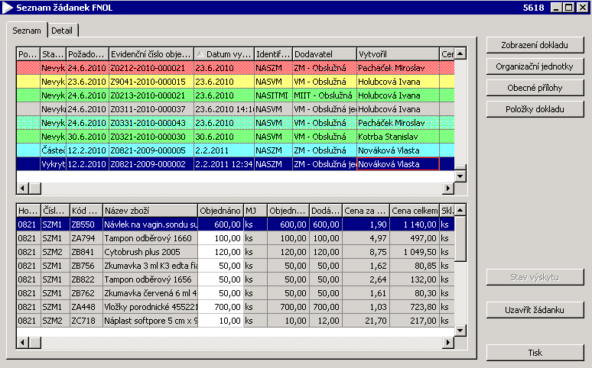

Jak sestra pozná, co nebylo ještě dodáno?
Vykrytí dokladu je indikováno na úrovni hlavičky dokladu žádanky – viz A.4.2.
Pokud je doklad ve statusu „Částečně vykryto“, jsou dostupné informace o nedodaných položkách a jejich množství zřejmé z rozdílu pole „Objednáno skl. j.“ a pole „Dodáno skl.j.“.

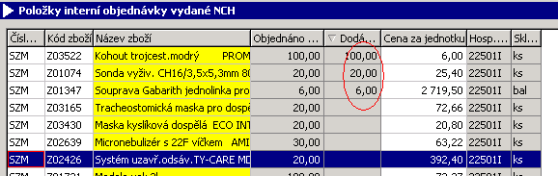

Doporučené nastavení
Na formuláři „Položky žádanky“ doporučujeme seřadit sloupce seznamu podle obrázku:
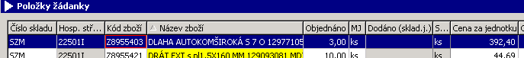

Zejména je nutná orientační kontrola čísla skladu, nákladového střediska a všechny položky žádanky musí začínat v „Kód zboží“ stejným počátečním znakem. Nastavení je individuální pro každého uživatele a zůstává platné i po opětovném spuštění QI.

Žádanky Apotheke

Žádanka na léky do Apotheke se od standardní žádanky liší několika přidanými atributy v hlavičce a v položkách žádanky a rovněž způsobem výběru zboží do položky dokladu.

Založení žádanky na léky
Založení žádanky na léky ze systému Apotheke probíhá stejným způsobem jako u standardní žádanky. Specifické atributy žádanka získá po výběru organizační jednotky LEKARNA v poli zkratka interního dodavatele.

Žádanka na léky obsahuje v hlavičce povinné údaje navíc oproti „běžné“ žádance, a to „Požadující lékař“ a Schvalovatel s možností výběru z číselníku lékařů a žadatelem povinně vyplnitelným atributem „Telefon lékaře“. V případě, že „Telefon lékaře“ není vyplněn, není možné žádanku uložit. Při pokusu o uložení se zobrazí hlášení „Povinný údaj „Telefon lékaře“ není vyplněn.“ A je nutné tento údaj doplnit.

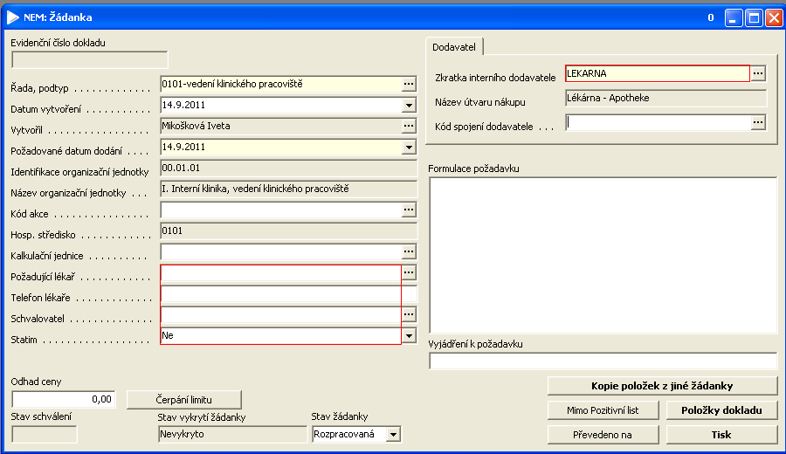

Položky žádanky Apotheke
V položkách žádanky lze místo běžných atributů „kód zboží“ a „název zboží“ číselníku zboží QI vybrat položku z lékárny, tedy nové atributy „kód léku“ a „název léku“. Výběrová funkce nabízí položky z externího datového zdroje poskytovaného systémem Apotheke. Výběr je nezbytné provádět až otevřeného číselníku léků (přes tři tečky v poli Kód léku):

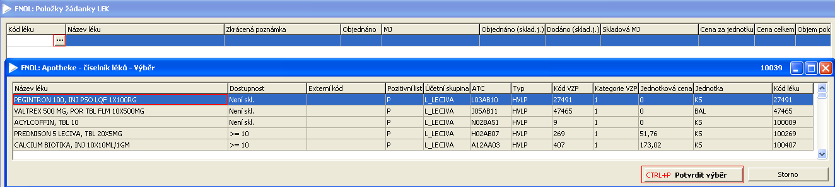

V číselníku léku jsou dostupné tyto údaje:
Název léku – podle tohoto pole je vhodné vyhledávat požadovaný lék (kurzor umístit na libovolný řádek do pole Název zboží a stisknout Ctrl+E)
Dostupnost – je uvedeno orientační množství léku, které je aktuálně na skladě
Pozitivní list – znak „P“ uveden v případě, že lék je v pozitivním listu, nevyplněno znamená lék mimo pozitivní list
Účetní skupina – slouží pro sledování čerpání limitů obdobně jako u ostatních žádanek
Jednotka – měrná jednotka, bližší upřesnění počtu kusů v jednotce je uvedeno v názvu léku
Jednotková cena – uvedena poslední nákupní cena za jednotku
ATC – ATC skupina slouží pro vyhledávání možných náhrad léků. Doporučuji seřadit číselník léků podle tohoto pole, potom lze vhodnou náhradu vyhledat takto:

- Vyhledat lék podle názvu např. Mycophenolat Mofetil Sandoz 100 x 250 mg.
Tento lék není na pozitivním listu (není vyplněno „P“ v poli Pozitivní list) a jeho ATC skupina je L04AA06:

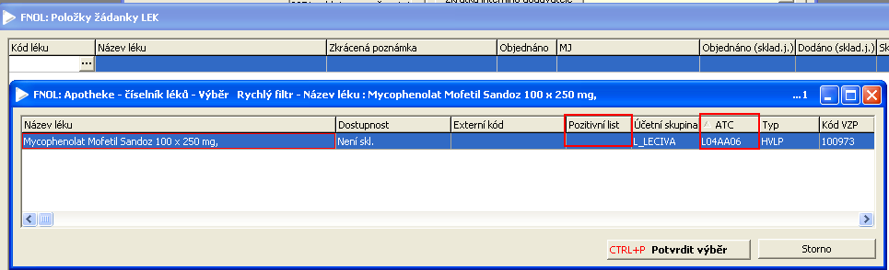

- Stiskem klávesy Esc se zobrazí všechny léky a kurzor stojí na vyhledaném léku. Pokud je číselník léků seřazen podle pole ATC (v záhlaví sloupce je před názvem malý trojúhelník), tak před i za označeným lékem se nacházejí ty, které mají ATC skupinu stejnou jako vyhledaný lék. Z nich pouze jeden se nachází v pozitivním listu:

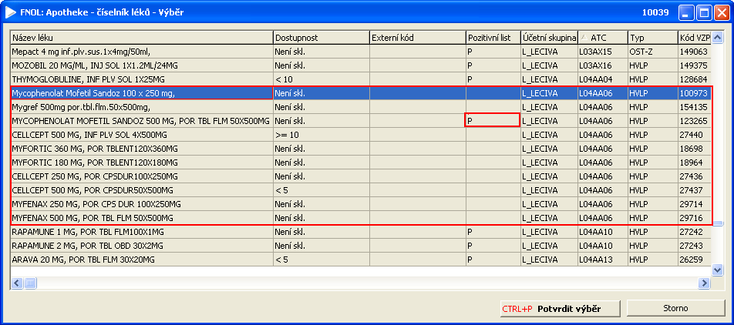

Pokud by měl být výběr omezen pouze na položky z pozitivního listu, lze zapnout filtr Pozitivní list (pomocí trychtýře v horním menu) a zobrazí se pouze položky, které mají uveden znak „P“ v poli Pozitivní list:

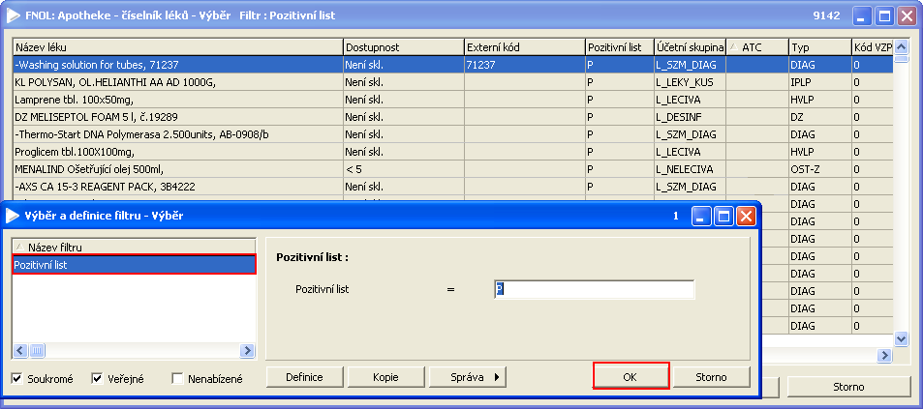

Po výběru léku do položky pomocí tlačítka „Potvrdit výběr“ nebo kombinace kláves Ctrl+P dojde ke zkopírování údajů z číselníku léků do položek žádanky.

Druhou možností, jak vybírat položky žádanky je přes tlačítko „Multivýběr“. V zobrazeném formuláři je možné označit pomocí klávesy Ctrl a myši požadované položky a opět pomocí tlačítka „Potvrdit výběr“ naplnit položky žádanky.

Pozn.: Magistraliter v číselníku léků začínají „KL“ …., desinfekce začínají „DZ“.

Objednání léku, který není v číselníku
Pokud není požadovaný lék nalezen v číselníku, lze použít obecnou položku pro vypsání libovolného požadavku. K tomu jsou určeny položky s kódem 100, 110, 120 a 140 a názvem Jiný požadavek pro … Tyto položky lze vyhledat pomocí Ctrl+E na poli Název léku se zapsáním textu „jiný“:

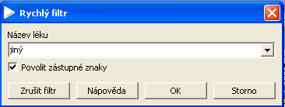

Zobrazí se uvedené položky:

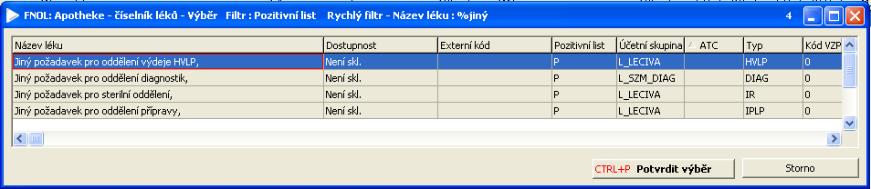

Požadavek lze zapsat buď do pole Název léku nebo do Zkrácené poznámky a uvést požadované množství do pole Objednáno. Pokud možno, vyberte kód jiného požadavku podle toho, které oddělení lékárny zabezpečuje jeho dodání.

Magistraliter, která nejsou v číselníku léků, lze objednat pomocí položky Jiný požadavek pro oddělení přípravy a požadovaný rozpis zapsat do pole Zkrácená poznámka.

Vázaná antibiotika budou v první fázi objednávána i nadále přes KIS Medea a po schvalování antibiotickým centrem automaticky odeslána do lékárny k vyřízení.

Žádanky na opiáty budou zasílány elektronicky, k jejich vyzvednutí však bude nutno v lékárně předložit podepsanou žádanku.

Schvalování a odesílání žádanek do lékárny

Po doplnění všech požadovaných atributů (počtu kusů apod.) je pro odeslání do Apotheke nutno žádanku na léky nejprve schválit.
Schvalování žádanek může probíhat ve dvou režimech, závisí na volbě vedení každé kliniky:
- Elektronické schvalování žádanek

Pokud je pro žádající nákladové středisko nastaveno elektronické schvalování žádanek, vytvořená žádanka je žadatelem přepnuta do stavu Vystavená a tím je zaslána schvalovateli ke schválení. Do lékárny je automaticky odeslána až po elektronickém schválení. Postup schvalování žádanek je uveden v manuálu Schvalování žádanek.

- Schvalování vytištěných žádanek

Pokud vedením kliniky nebylo požadováno elektronické schvalování žádanek, musí být vytvořená žádanka nejprve vytištěna žadatelem, písemně schválena schvalovatelem a teprve poté může být přepnuta do stavu Vystavená, aby mohla být automaticky zaslána do lékárny ke zpracování. Je na zodpovědnosti žádajícího pracoviště, že do lékárny nebude zaslána žádanka bez jejího předchozího schválení.

Žádanky jsou do lékárny odesílány automaticky každých 10 min.

V Olomouci 14.9.2011

